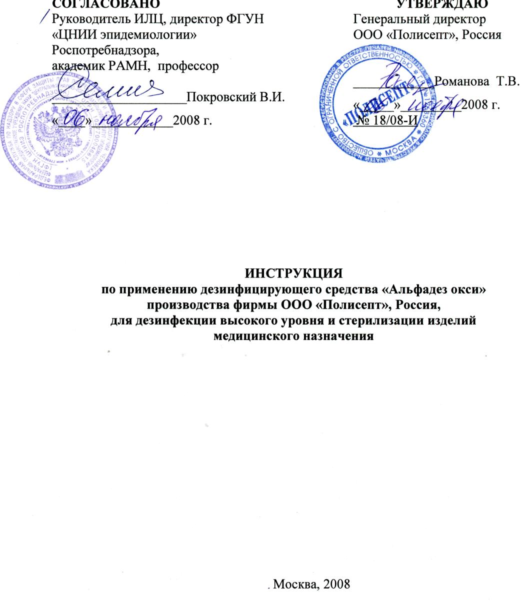
ИНСТРУКЦИЯ №18/08-И
по применению дезинфицирующего средства «Альфадез окси»
производства фирмы ООО «Полисепт», Россия,
для дезинфекции высокого уровня и стерилизации изделий
медицинского назначения

Инструкция разработана: ИЛЦ ФГУН «Центральный научно-исследовательский институт эпидемиологии» Федеральной службы по надзору в сфере защиты прав потребителей и благополучия человека (ФГУН ЦНИИЭ Роспотребнадзора), ИЛЦ ФГУ «РНИИТО им. Р.Р. Вредена Росмедтехнологий»; ООО «Полисепт».

Авторы: Семина Н.А., Чекалина К.И., Минаева Н.З. (ФГУН ЦНИИЭ Роспотребнадзора); Афиногенов Г.Е., Афиногенова А.Г. (ИЛЦ ФГУ «РНИИТО им. Р.Р. Вредена Росмедтехнологий»); Романова Т.В. (ООО «Полисепт»).

Инструкция предназначена для персонала лечебно-профилактических учреждений.

- ОБЩИЕ СВЕДЕНИЯ

1.1. Средство «Альфадез окси» представляет собой готовую к применению прозрачную или слегка опалесцирующую бесцветную жидкость со слабым специфическим запахом. Содержит в качестве действующих веществ 6,25±1,25% водорода пероксида и 0,23±0,12% надуксусной кислоты, а также другие функциональные компоненты. рН средства 2,5± 0,5.
Средство расфасовано в полимерные флаконы вместимостью 1 дм³ ; 3,0 дм³; 3,8 дм³ и канистры вместимостью 5 дм³; 10 дм³.
Срок годности средства при условии его хранения в невскрытой упаковке производителя при температуре от 0°С до +30°С составляет 2 года; с момента вскрытия канистры – 31 день.
Средство сохраняет свои свойства после замерзания и последующего оттаивания.

1.2. Средство обладает бактерицидными (в том числе в отношении возбудителей туберкулеза), вирулицидными (в том числе в отношении возбудителей парентеральных гепатитов, ВИЧ-инфекции и полиомиелита), фунгицидными (в том числе в отношении возбудителей кандидоза и трихофитий) и спороцидными свойствами.
Средство не оказывает фиксирующего действия на органические вещества.

1.3. Средство по степени воздействия на организм в соответствии с ГОСТ 12.1.007-76 при введении в желудок и нанесении на кожу относится к 4 классу малоопасных веществ, при парентеральном введении - к 4 классу мало токсичных веществ (по классификации Сидорова К.К.), по ингаляционной опасности в насыщающих концентрациях - к 3 классу умеренно опасных веществ. Не оказывает местно-раздражающего действия на кожу при однократных аппликациях; при повторных аппликациях, а также при нанесении на слизистую оболочку глаз - оказывает умеренное местно-раздражающее действие. Не обладает сенсибилизирующим свойством.
ПДК в воздухе рабочей зоны для водорода пероксида - 0,3 мг/м³ (2 класс опасности), для паров летучей смеси дезоксонов по уксусной кислоте - 1 мг/м³ (2 класс опасности), ОБУВ паров надуксусной кислоты - 0,2 мг/м³ (ГН 2.2.5.2308-07).

1.4. Средство предназначено для применения в лечебно-профилактических учреждениях:
- для дезинфекции высокого уровня (ДВУ) эндоскопов;
- для стерилизации изделий медицинского назначения, в том числе хирургических и стоматологических инструментов, эндоскопов и инструментов к ним.

- ПРИМЕНЕНИЕ СРЕДСТВА

2.1. Средство «Альфадез окси» применяют для дезинфекции высокого уровня эндоскопов и стерилизации изделий медицинского назначения (ИМН) из пластмасс, резин, стекла, металлов (включая хирургические и стоматологические инструменты, жесткие и гибкие эндоскопы, инструменты к ним).
Примечания:
1. Средство не целесообразно использовать для ДВУ и стерилизации эндоскопов и инструментов к ним, для которых производитель изделий рекомендует термический (паровой) метод стерилизации.
2. Фирма-производитель гарантирует совместимость средства «Альфадез окси» с материалами эндоскопов при соблюдении рекомендуемых условий применения.

2.2. Перед стерилизацией ИМН проводят их предстерилизационную очистку любым зарегистрированным в Российской Федерации и разрешенным к применению в лечебно-профилактических учреждениях для этой цели средством в соответствии с инструкцией (методическими указаниями) по применению конкретного средства, в том числе средства «Энзимосепт», ООО «Полисепт».
Примечание. ВНИМАНИЕ! Плохо отмытые изделия медицинского назначения от щелочных или кислотных средств, использованных для предстерилизационной очистки, могут снизить эффективность средства «Альфадез окси».

2.3. Дезинфекцию высокого уровня (ДВУ) и стерилизацию эндоскопов и инструментов к ним, а также их очистку (предварительную, окончательную или предстерилизационную) перед указанными процессами обработки проводят с учетом требований санитарно-эпидемиологических правил СП 3.1.1275-03 «Профилактика инфекционных заболеваний при эндоскопических манипуляциях», МУ 3.5.1937-04 «Очистка, дезинфекция и стерилизация эндоскопов и инструментов к ним».

2.4. ДВУ эндоскопов, а также стерилизацию ИМН проводят при температуре средства не менее плюс 18°С по режимам, указанным в табл. 1.
Во избежание разбавления средства при использовании, в него следует погружать только те изделия медицинского назначения, на поверхности и в каналах которых отсутствуют остатки влаги (после высушивания).

2.5. ДВУ эндоскопов осуществляют в пластмассовых или эмалированных (без повреждения эмали) емкостях, закрывающихся крышками.
Для осуществления ДВУ изделия полностью погружают в средство, заполняя им все каналы и полости изделий, избегая образования воздушных пробок. Толщина слоя средства над изделиями должна быть не менее 1 см.
После окончания дезинфекционной выдержки (при ДВУ) изделия извлекают из средства, удаляя его из каналов, и переносят в стерильную емкость со стерильной водой для отмыва от остатков средства.
Емкости, инструменты(шприцы, корнцанги) и воду, используемые при отмыве от остатков средства после ДВУ предварительно стерилизуют паровым методом при температуре 132º С в течение 20 минут. Работу проводят, защищая руки стерильными перчатками.
По окончании дезинфекционной выдержки изделия из дезинфицирующего средства извлекают, удаляя с помощью стерильного шприца или специального устройства остатки средства из полостей и каналов эндоскопа путем прокачивания воздуха.
Продезинфицированный эндоскоп переносят в емкость со стерильной питьевой или дистиллированной водой для отмыва от остатков средства.
При отмывании изделия должны быть полностью погружены в стерильную воду при соотношении объема воды к объему, занимаемому изделиями, не менее, чем 3:1. Изделия отмывают двукратно по 2,5 минуты с заменой воды, при общем времени отмыва - 5 минут. Через каналы изделий с помощью стерильного шприца или электроотсоса пропускают стерильную воду (не менее 20 мл), не допуская попадания пропущенной воды в емкость с отмываемыми изделиями.
Продезинфицированные эндоскопы хранят с учетом рекомендаций производителей этих изделий, обеспечивая условия, исключающие вторичную контаминацию изделий микроорганизмами.

Таблица 1
Режимы ДВУ и стерилизации изделий медицинского назначения
с помощью средства «Альфадез окси»

Вид обрабатываемых  изделий | Вид  обработки | Режимы обработки
Вид обрабатываемых  изделий | Вид  обработки | Температура раствора, °С | Время выдержки, мин
Жесткие и гибкие эндоскопы | Дезинфекция высокого уровня | Не менее 18 | 5
Изделия из резин, пластмасс, стекла и металлов, включая хирургические и стоматологические инструменты, жесткие и гибкие эндоскопы, инструменты к ним | Стерилизация | Не менее 18 | 15

  - Стерилизацию изделий медицинского назначения с помощью средства «Альфадез окси» проводят в стерильных эмалированных (без повреждения эмали) или пластмассовых емкостях, закрывающихся крышками. Емкости для проведения стерилизации предварительно стерилизуют паровым методом. Режим стерилизации изделий медицинского назначения приведен в табл.1.
Изделия, прошедшие предстерилизационную очистку погружают в средство, заполняя им все каналы и полости изделий, избегая образования воздушных пробок. Разъемные изделия погружают в разобранном виде. Инструменты, имеющие замковые части, погружают раскрытыми, предварительно сделав ими при погружении несколько рабочих движений для лучшего проникновения средства в труднодоступные участки изделий в области замка. После погружения изделий средство толщина его слоя над изделиями должна быть не менее 1 см.
При выполнении данного этапа необходимо соблюдать противоэпидемические меры: работу проводить с применением резиновых перчаток и фартука; использованные салфетки, смывные воды и емкости для промывания дезинфицировать кипячением или одним из дезинфицирующих средств по режимам, рекомендованным при вирусных гепатитах (при туберкулезе - по режимам, рекомендованным при этой инфекции) согласно действующим инструктивно-методическим документам.
После окончания стерилизационной выдержки изделия извлекают из средства и отмывают от его остатков, соблюдая правила асептики: используют стерильные ёмкости со стерильной водой и стерильные инструменты (шприцы, корнцанги); работу проводят, надев на руки стерильные перчатки.
При отмывании изделия должны быть полностью погружены в стерильную воду при соотношении объема воды к объему, занимаемому изделиями, не менее, чем 3:1. Изделия отмывают двукратно по 2,5 минуты с заменой воды, при общем времени отмыва - 5 минут. Через каналы изделий с помощью стерильного шприца или электроотсоса пропускают стерильную воду (не менее 20 мл), не допуская попадания пропущенной воды в емкость с отмываемыми изделиями.
Отмытые от остатков средства стерильные изделия извлекают из воды и помещают на стерильную ткань; из их каналов и полостей удаляют воду с помощью стерильного шприца или иного приспособления, изделия перекладывают в стерильную стерилизационную коробку, выложенную стерильной тканью.
Срок хранения стерилизованных изделий - не более трех суток.
Простерилизованные эндоскопы и инструменты к ним хранят с учетом рекомендаций производителей этих изделий, обеспечивая условия, исключающие вторичную контаминацию изделий микроорганизмами.

2.7. Для ДВУ эндоскопов и стерилизации ИМН средство можно использовать многократно, но не более 31 дня, при первых признаках изменения внешнего вида (изменение цвета, помутнение и т.п.) средство необходимо заменить.

3. МЕРЫ ПРЕДОСТОРОЖНОСТИ

3.1. Работу со средством следует проводить в отдельном, хорошо проветриваемом помещении.
3.2. Все работы со средством проводить в резиновых или ПВХ перчатках, с защитой глаз герметичными очками.
3.3. Емкости со средством, предназначенные для обработки изделий медицинского назначения, должны быть закрыты.
3.4. Избегать разбрызгивания и попадания средства в глаза и на кожу.
3.5. Средство следует хранить отдельно от лекарственных препаратов и в местах, недоступных детям.
3.6. Не допускать попадания неразбавленного средства в сточные (поверхностные или подземные) воды и в канализацию. Слив средства в канализационную систему следует проводить только в разбавленном виде, не смешивая с другими химическими веществами.
3.7. При случайном разливе средство следует адсорбировать удерживающим жидкость негорючим веществом (песок, силикагель); остатки смыть большим количеством воды. Уборку средства необходимо проводить, используя средства защиты органов дыхания (универсальные респираторы типа РПГ-67 или РУ-60М с патроном марки «В»), глаз (защитные очки) и кожи рук (перчатки из резины, ПВХ).
4. МЕРЫ ПЕРВОЙ ПОМОЩИ
4.1. При появлении симптомов раздражения органов дыхания (першение в горле, кашель, затрудненное дыхание, удушье, слезотечение) пострадавшего вывести из рабочего помещения на свежий воздух или в хорошо проветриваемое помещение. Рот и носоглотку следует прополоскать водой, выпить теплое молоко или боржоми. При необходимости обратиться к врачу.
4.2. При попадании средства на кожные покровы немедленно смыть его большим количеством воды с мылом, смазать кожу смягчающим кремом.
4.3. При попадании средства в глаза немедленно(!) промыть их проточной водой в течение 10-15 минут и сразу обратиться к окулисту!
4.4. При попадании средства в желудок рвоту не вызывать, выпить несколько стаканов воды мелкими глотками. При необходимости обратиться к врачу.

5. ФИЗИКО-ХИМИЧЕСКИЕ И АНАЛИТИЧЕСКИЕ МЕТОДЫ КОНТРОЛЯ КАЧЕСТВА СРЕДСТВА «Альфадез окси»

5.1. Средство, согласно ТУ 9392-014-52647490-2008, , контролируется по следующим показателям качества: внешний вид, цвет и запах, показатель активности водородных ионов средства, рН; массовая доля водорода пероксида, %; массовая доля надуксусной кислоты, %.
В табл.2 представлены контролируемые показатели и нормы по каждому из них.

Таблица 2
Показатели качества дезинфицирующего средства «Альфадез окси»

№  п/п | Наименование показателей | Нормы | Методы контроля
1. | Внешний вид, цвет и запах | Прозрачная или слегка опалесцирующая бесцветная жидкость со слабым специфическим запахом | По п.5.2.
2. | Показатель активности водородных ионов средства, рН | 2,5 ± 0,5 | По п.5.3.
3. | Массовая доля водорода пероксида, % | 6,25±1,25 | По п.5.4.
4. | Массовая доля надуксусной кислоты, % | 0,23±0,12 | По п.5.5.

Методы контроля качества средства представлены фирмой-изготовителем - ООО «Полисепт», Россия.

5.2. Определение внешнего вида, цвета и запаха.
Внешний вид средства определяют визуально. Для этого в пробирку из
бесцветного стекла с внутренним диаметром 30-32 мм наливают средство до половины и просматривают в проходящем свете.
Запах определяют органолептическим методом.
5.3. Показатель активности водородных ионов средства, рН
Показатель активности водородных ионов средства измеряют потенциометрически по ГОСТ Р 50550-93 «Метод определения показателя активности водородных ионов (рН)».
5.4. Определение массовой доли пероксида водорода, %
Массовая доля пероксида водорода определяется перманганатометрическим титрованием.
5.4.1. Оборудование, материалы и реактивы.
Весы лабораторные 2 класса с наибольшим пределом взвешивания 200г ВЛ Р-200.
Цилиндр мерный вместимостью 50 см³.
Пипетки вместимостью 1,0 и 10 см³.
Бюретка вместимостью 25 см³.
Колбы конические вместимостью 250 см³.
Калий марганцовокислый, стандарт-титр; 0,1 н. водный раствор.
Кислота серная х.ч., ч.д.а; 10% водный раствор.
Вода дистиллированная.
5.4.2. Выполнение анализа
К навеске средства массой от 0,5 до 0,6 г прибавляют 30 см³ раствора серной кислоты и титруют 0,1 н. раствором марганцовокислого калия до появления светло-розового окрашивания, не исчезающего в течение минуты.
Перетитровка, т.е. титрование до розового или темно-розового цвета не допускается.
5.4.3. Обработка результатов.
Массовую долю пероксида водорода (Хпв) в процентах вычисляют по формуле:
$X_{\text{ПВ}}=\frac{0,\text{0017}⋅(V−K)}{m}\text{100}$, где
0,0017 - масса пероксида водорода, соответствующая 1 см³ точно 0,1 н. раствора марганцовокислого калия, г;
V - объём 0,1 н. раствора марганцовокислого калия, израсходованный на титрование, см³;
К - поправочный коэффициент 0,1 н. раствора марганцовокислого калия;
m - масса анализируемой пробы, г.

5.5. Определение массовой доли надуксусной кислоты, %
5.5.1.Оборудование, материалы и реактивы
Бюретка вместимостью 10 см³.
Натрий углекислый х.ч., ч.д.а. или натрий углекислый кислый х.ч., ч.д.а.
Калий йодистый х.ч.; 10% водный раствор.
Натрий серноватистокислый 5-водный; 0,01 н. водный раствор.
Пероксид водорода по ГОСТ 177-88.
Вода дистиллированная.
5.5.2. Выполнение анализа.
После определения содержания пероксида водорода по п. 5.4. к оттитрованной перманганатом калия к пробе прибавляют 1,2 г углекислого натрия (или кислого углекислого натрия); интенсивно взбалтывают в течение 2-3 минут до прекращения выделения пузырьков углекислого газа. прибавляют 10 см 10%-ного раствора калия йодистого и выдерживают в темноте 10 минут. Затем содержимое колбы оттитровывают 0,01 н. раствором тиосульфата натрия до обесцвечивания.
Параллельно описанным выше способом титруют контрольный образец, содержащий такое же количество пероксида водорода, что и анализируемая проба. Для этого предварительно определяют содержание пероксида водорода в продажной 35%-ной перекиси водорода. Затем её разводят дистиллированной водой до концентрации, равной концентрации пероксида водорода в анализируемом средстве, и берут навеску, близкую к навеске анализируемого средства.
Тем самым устраняется участие в йодометрическом определении надуксусной кислоты кислорода, выделяемого при перманганатометрическом титровании пероксида водорода.
5.5.3. Обработка результатов
Массовую долю надуксусной кислоты (X_{нук}) в процентах вычисляют по формуле:
$X_{\text{нук}}=\frac{0,\text{0038}⋅(V−V_{1})⋅K}{m}\text{100}$, где
0,0038 - масса надуксусной кислоты, соответствующая 1 см³ точно 0,1 н. раствора тиосульфата натрия, г;
V - объём 0,1 н. раствора тиосульфата натрия, израсходованный на титрование анализируемой пробы, см³;
V₁ - объем 0,1 н. раствора тиосульфата натрия, израсходованный на титрование пероксида водорода, см³;
К - поправочный коэффициент 0,1 н. раствора тиосульфата натрия;
m - масса анализируемой пробы, г.

6. УСЛОВИЯ ТРАНСПОРТИРОВАНИЯ И ХРАНЕНИЯ

6.1. Транспортирование средства осуществляют в оригинальных упаковках производителя любым видом транспорта в соответствии с правилами перевозки грузов, действующими на данном виде транспорта и гарантирующими сохранность средства и тары.

6.2. Средство следует хранить в невскрытой упаковке производителя в темном месте при температуре от 0°С до +30°С, в местах недоступных детям, отдельно от лекарственных препаратов. Средство пожароопасное, является сильным окислителем, способно вызывать воспламенение трудно горючих материалов. Средство сохраняет свои свойства после замерзания и последующего оттаивания.

